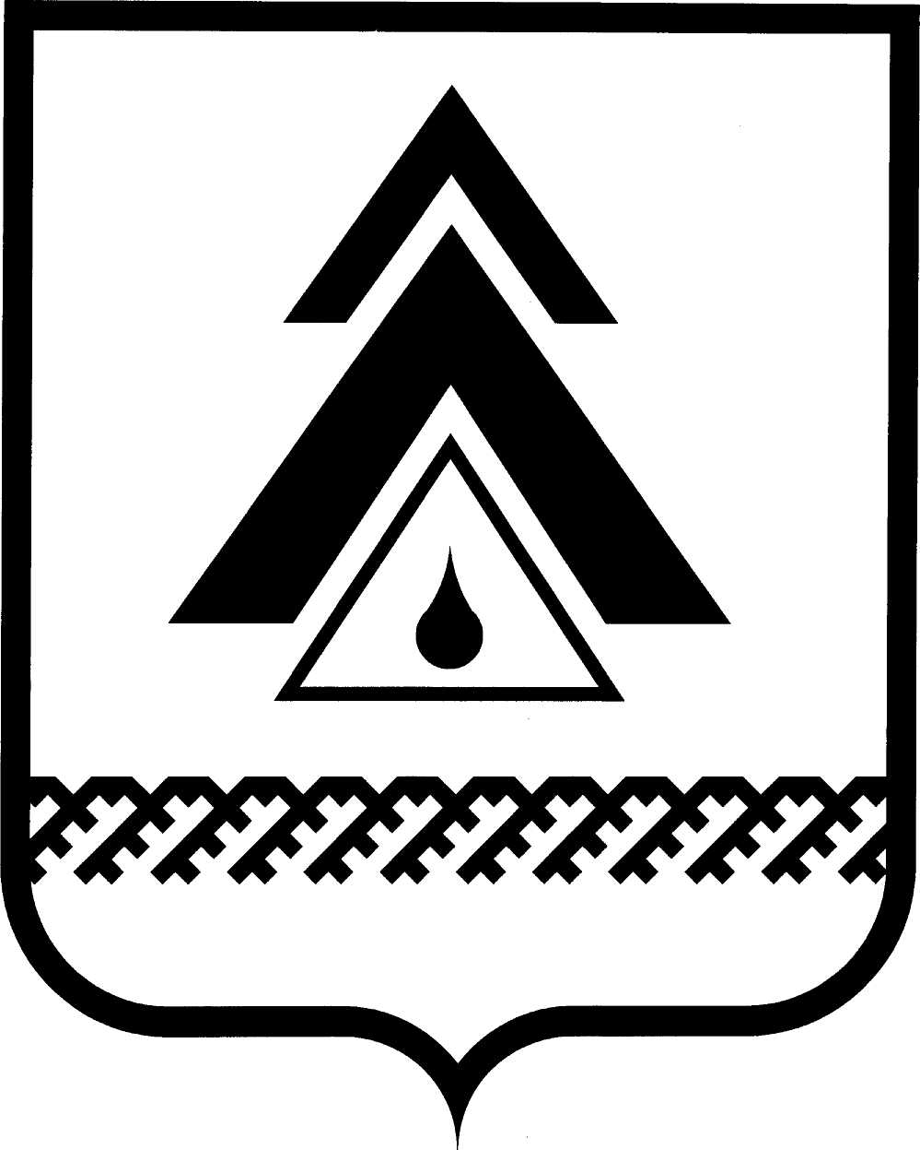

ДУМА НИЖНЕВАРТОВСКОГО РАЙОНА
Ханты-Мансийского автономного округа - Югры

РЕШЕНИЕ

от 10.07.2014  г. Нижневартовск | № 519

Об утверждении проекта решения Думы района «О внесении изменения в Устав Нижневартовского района»

В соответствии со статьями 17, 28 Федерального закона от 06.10.2003 № 131-ФЗ «Об общих принципах организации местного самоуправления в Российской Федерации», руководствуясь статьями 20, 54 Устава Нижневартовского района,

Дума района

РЕШИЛА:

1. Утвердить проект решения Думы района «О внесении изменения в Устав Нижневартовского района» согласно приложению.

2. Настоящее решение опубликовать в районной газете «Новости Приобья».

Глава района А.П. Пащенко

Приложение к решению
Думы района
от 10.07.2014 № 519

ПРОЕКТ

ДУМА НИЖНЕВАРТОВСКОГО РАЙОНА
Ханты-Мансийского автономного округа - Югры

РЕШЕНИЕ

от _____________  г. Нижневартовск | № _____

О внесении изменения в Устав
Нижневартовского района

В соответствии с Федеральным законом от 06.10.2003 № 131-ФЗ «Об общих принципах организации местного самоуправления в Российской Федерации», решением Думы района от ________№ ___ «Об утверждении проекта решения Думы района «О внесении изменений в Устав Нижневартовского района»

Дума района

РЕШИЛА:

1. Внести изменение в Устав Нижневартовского района согласно приложению.

2. Направить настоящее решение на регистрацию в Управление Министерства юстиции Российской Федерации по Ханты-Мансийскому автономному округу – Югре в установленные законодательством сроки для государственной регистрации.

3. Опубликовать настоящее решение в районной газете «Новости Приобья» после государственной регистрации.

Глава района А.П. Пащенко
Приложение к решению
Думы района
от____________№_______

Изменение в Устав Нижневартовского района

В пункте 3 части 2 статьи 30 слова «формирует и размещает муниципальный заказ» заменить словами «осуществляет закупки товаров, работ, услуг для обеспечения муниципальных нужд;».

